|  |  |  |
| --- | --- | --- |
|  |  |  |
| МИНОБРНАУКИ РОССИИ | | |
| Федеральное государственное бюджетное образовательное учреждение  высшего образования  **«МИРЭА – Российский технологический университет»**  **РТУ МИРЭА** | | |

**Институт информационных технологий (ИТ)**

**Кафедра инструментального и прикладного программного обеспечения (ИиППО)**

**КУРСОВАЯ РАБОТА**

по дисциплине: Компьютерная графика

по профилю: Разработка программных продуктов и проектирование информационных систем

направления профессиональной подготовки: 09.03.04 «Программная инженерия»

Тема: «Создание программного приложения в среде виртуальной реальности Unity по чертежу (вариант №7)»

Студент: Петров Анатолий Валерьевич

Группа: ИКБО-03-18

Работа представлена к защите / Петров А.В. /

(подпись и ф.и.о. студента)

Руководитель: преподаватель., Синицын А.В.

Работа допущена к защите / Синицын А.В./

(подпись и ф.и.о. рук-ля)

Оценка по итогам защиты: __________

_______________ / ________________________________________ /

_______________ / ________________________________________ /

(подписи, дата, ф.и.о., должность, звание, уч. степень двух преподавателей, принявших защиту)

М. МИРЭА. 2021г.

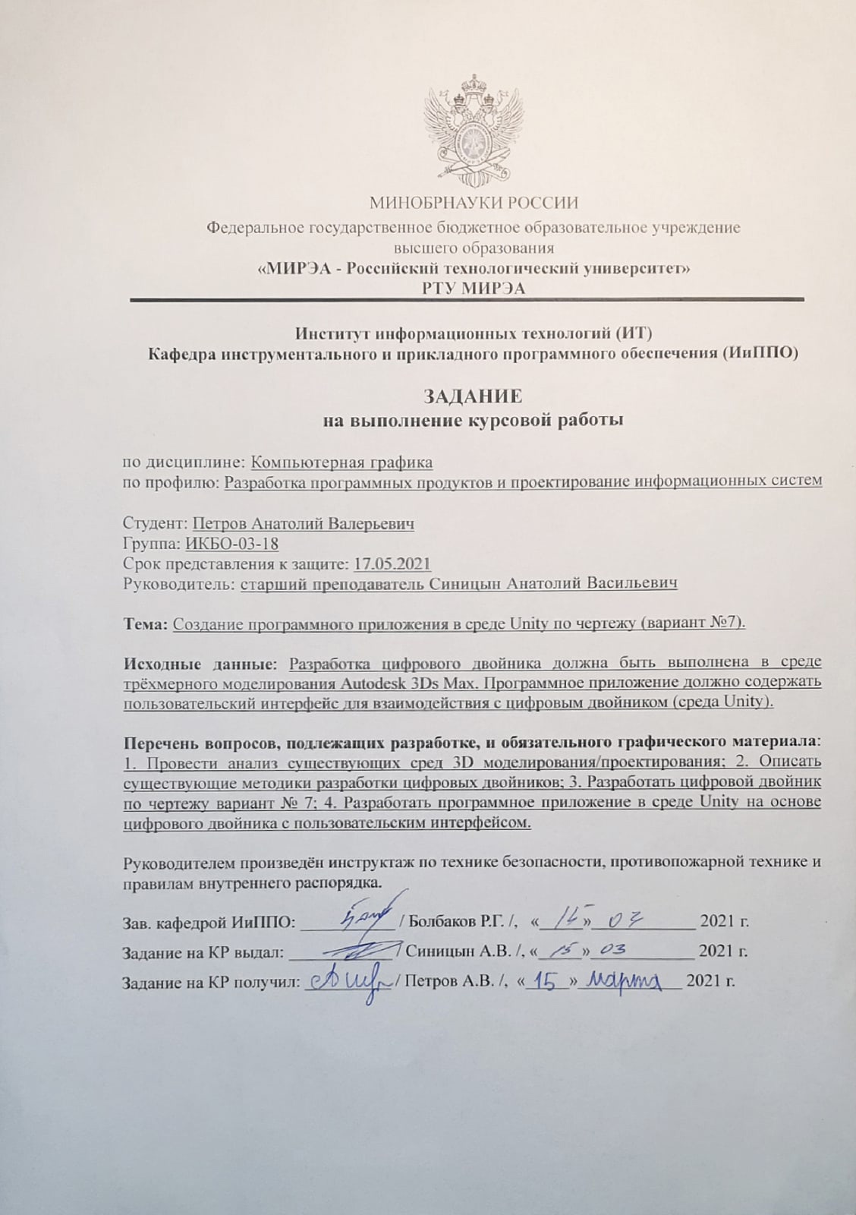

# Аннотация

В рамках курса «Компьютерная графика» в соответствии с заданием на выполнение курсовой работы необходимо создать приложение в среде виртуальной реальности Unity по чертежу (вариант №7) для возможности просмотра созданного объекта на основе чертежа, передвижения по сцене и взаимодействия с объектами сцены посредством пользовательского интерфейса.

Объём пояснительной записки к курсовой работе составляет 25 страниц. Пояснительная записка состоит из пяти главных разделов – общих сведений, функционального назначения, описания логической структуры, разработки приложения и руководства по использованию приложения.

В разделе общих сведений дана основная информация о программе, на каких языках она написана и в каком программном обеспечении нуждается.

В разделе функциональное назначение приложения описаны задачи, которая выполняет данная программа и для чего она нужна.

В разделе анализ предметной области, описаны аналоги инструментов, используемых при создании курсовой работы и методики разработки.

В разделе разработка приложения продемонстрированы задачи, поставленные перед разработчиком, процесс их выполнения, демонстрация интерфейса приложения, пояснение функций, а также зафиксирован сам процесс выполнения основных требований к программе.

В разделе руководства по использованию приложения написано, как пользователю ориентироваться в приложении и какие действия нужно совершать для успешного взаимодействия с программой.

В заключение подводится итог всей курсовой работы, а также пройденному за курс материалу.

# Оглавление

Аннотация 2

Оглавление 4

Список сокращений 6

Введение 7

1 Общие сведения 9

1.1 Обозначение и наименование программы 9

1.2 Программное обеспечение, необходимое для функционирования программы 9

1.3 Инструментальные средства для создания приложения 9

2 Функциональное назначение 9

3 Описание логической структуры 10

3.1 Анализ предметной области 10

3.1.1 Описание предметной области 10

3.1.2 Анализ существующих сред 3D моделирования 11

3.2 Методология разработки приложения 12

3.2.1 Выбор инструмента для разработки приложения 12

3.2.2 Методики разработки цифровых двойников 12

4 Разработка приложения 13

4.1 Стадии и этапы разработки 13

4.2 Разработка цифрового двойника 13

4.2.1 Создание каркаса 13

4.2.2 Итоговое оформление цифрового двойника дома 15

4.3 Разработка программного приложения в среде Unity на основе цифрового двойника с пользовательским интерфейсом 17

4.3.1 Импорт цифрового двойника 17

4.3.2 Наполнение дома мебелью 17

4.3.3 Создание пользовательского интерфейса 19

4.3.4 Выводы к разделу 21

5 Руководство по использованию приложения 22

5.1 Руководство по взаимодействию пользователя с объектами сцены 22

6 Заключение 24

7 Список использованных источников 25

# Список сокращений

ПК – Персональный компьютер;

OС – Операционная система;

ПО – Программное обеспечение;

ООП – Объектно-ориентированное программирование;

ЯП – Язык программирования.

# Введение

В качестве темы для курсовой работы была выбрана тема «Создание программного приложения в среде виртуальной реальности Unity по чертежу (вариант №7)».

Компьютерная графика – это целая наука, в которой изучается работа на компьютере, при которой создаются новые изображения, а также визуализация таких картинок с реальной жизни. Компьютерная графика берет свое начало еще с 1961 года, когда С. Рассел, пытался сделать свою первую графику под компьютерную игру и это ему частично удалось.

Применяется компьютерная графика во многих областях, так как цифровая графика, лазерная графика, цифровая живопись и фотография, практически всегда ее используют в фильмах, а также при создании компьютерных игр.

Графика бывает векторной, растровой, фрактальной, трехмерной и так далее. В основном, самая распространенная это векторная, но зато в интернете часто применяется трехмерная графика. В основе векторной графики лежат обычные простые геометрические фигуры, такие как прямоугольники, квадраты, круги.

Растровую графику представляет множество пикселей, для каждого из которых назначены свои цвет и прозрачность.

Трехмерная графика, которая так часто используется в интернете, может работать с обычными изображениями, делая их из обычных трехмерными.

Цель данной работы – создание приложения в среде виртуальной реальности Unity по чертежу.

Задачи данной работы – создание модели здания в среде Autodesk 3ds Max, экспорт данной модели в среду Unity, наложение материалов на данную импортированную модель и создание возможности взаимодействия пользователя с объектами сцены посредством скриптов Unity языка программирования C#, а также создание окружения для сцены.

Данное приложение – готовая виртуальная сцена, поддерживающая взаимодействие пользователей с объектами данной сцены. Предмет исследования данной работы – создание сцены в среде Unity для взаимодействия с пользователями.

Структура курсовой работы:

* Основная часть, содержит материал, необходимый для достижения цели курсовой работы и для понимания работы программы.
* Заключение, содержит выводы о проделанной работе.

# Общие сведения

## Обозначение и наименование программы

Обозначение данного приложения – “HouseCourceWork”

## Программное обеспечение, необходимое для функционирования программы

Для гарантированного функционирования данного приложения необходимо иметь ОС Windows версии 10. На более старых версиях ОС данное приложение может не функционировать или функционировать с ошибками.

## Инструментальные средства для создания приложения

Данное приложение создано с помощью следующих инструментов.

Unity – среда разработки для создания 3d сцен и компьютерных игр, имеет визуальную среду разработки и является межплатформенной для создания приложений. Имеет модульную систему различных компонент. Unity использует язык программирования C# для создания взаимодействия между объектами сцен и пользователем.

Autodesk 3dsMax — профессиональное программное обеспечение для 3D-моделирования, анимации и визуализации при создании игр и проектировании. В настоящее время разрабатывается и издается компанией Autodesk.

Позволяет создать различные модели, которые затем можно импортировать в другие среды, например, Unity.

# Функциональное назначение

Данное приложение “HouseCourceWork” предназначено для визуализации здания по готовому чертежу, возможности пользователя взаимодействовать с объектами сцены и создания окружения для данной сцены для большего погружения пользователя в конечное представление данного продукта. Приложение позволяет пользователю получить представление том, как будет выглядеть здание и его окружение.

# Описание логической структуры

## Анализ предметной области

### Описание предметной области

Предметной областью для данной курсовой работы является создание приложения в среде виртуальной реальности Unity по готовому чертежу здания.

3D моделирование играет важную роль в жизни современного общества. Сегодня оно широко используется в сфере маркетинга, архитектурного дизайна и кинематографии, не говоря уже о промышленности. 3D-моделирование позволяет создать прототип будущего сооружения, коммерческого продукта в объемном формате. Важную роль 3D моделирование играет при проведении презентации и демонстрации какого-либо продукта или услуги.

Благодаря появлению и популяризации 3D-печати, 3D-моделирование перешло на новый уровень и стало востребовано как никогда. Каждый человек уже может напечатать нарисованный им самим или загруженный из интернета 3D-объект, будь то дизайнерская модель или персонаж любимого мультфильма. Разумеется, далеко не все разбираются в программах для моделирования и умеют моделировать объемные объекты.

Отсюда можно сделать вывод о том, что технологии 3d-моделирования и виртуальной реальности высоко востребованы, однако, для работы с ними требуются квалифицированные специалисты, так как их возможности могут быть применены в разных сферах деятельности, многие из которых предъявляют высокие требования к создаваемым продуктам.

### Анализ существующих сред 3D моделирования

Для того, чтобы проанализировать предметную область, можно составить список различных сред для 3D моделирования, каждая из которых будет обладать своими достоинствами и недостатками. Выявим некоторые из популярных сред для создания 3d-моделей и взаимодействия их с пользователем.

Unity – среда разработки для создания 3d сцен и компьютерных игр, имеет визуальную среду разработки и является межплатформенной для создания приложений. Имеет модульную систему различных компонент. Unity использует язык программирования C# для создания взаимодействия между объектами сцен и пользователем.

3DS Max – одна из популярнейших программ, является профессиональной и имеет полноценный функционал. Используется для создания мультипликационного монтажа, анимации и трехмерной графики. Имеет ряд инструментов для создания моделей различной сложности. С её помощью можно получить любой виртуальный объект с точностью до мелочей и в последствии применить к нему анимацию. Есть платная и бесплатная студенческая версии программы.

Blender — профессиональное [cвободное и открытое программное обеспечение](https://ru.wikipedia.org/wiki/%D0%A1%D0%B2%D0%BE%D0%B1%D0%BE%D0%B4%D0%BD%D0%BE%D0%B5_%D0%B8_%D0%BE%D1%82%D0%BA%D1%80%D1%8B%D1%82%D0%BE%D0%B5_%D0%BF%D1%80%D0%BE%D0%B3%D1%80%D0%B0%D0%BC%D0%BC%D0%BD%D0%BE%D0%B5_%D0%BE%D0%B1%D0%B5%D1%81%D0%BF%D0%B5%D1%87%D0%B5%D0%BD%D0%B8%D0%B5) для создания [трёхмерной компьютерной графики](https://ru.wikipedia.org/wiki/%D0%A2%D1%80%D1%91%D1%85%D0%BC%D0%B5%D1%80%D0%BD%D0%B0%D1%8F_%D0%B3%D1%80%D0%B0%D1%84%D0%B8%D0%BA%D0%B0), включающее в себя средства моделирования, скульптинга, анимации, симуляции, [рендеринга](https://ru.wikipedia.org/wiki/%D0%A0%D0%B5%D0%BD%D0%B4%D0%B5%D1%80%D0%B8%D0%BD%D0%B3), постобработки и монтажа видео со звуком, компоновки с помощью «узлов» ([Node Compositing](https://ru.wikipedia.org/wiki/%D0%9A%D0%BE%D0%BC%D0%BF%D0%BE%D0%B7%D0%B8%D1%82%D0%B8%D0%BD%D0%B3)), а также создания 2D-анимаций. В настоящее время пользуется большой популярностью среди бесплатных 3D-редакторов в связи с его быстрым стабильным развитием и технической поддержкой.

Данные среды не являются единственными, существуют и множество других, вышеупомянутые среды используются как примеры, ведь вся их область применения – создание тех или иных 3d-моделей и их визуализация. Для целей данной курсовой работы был выбран Unity, так как он имеет бесплатную версию, хорошо подходит для создания 3d-сцен и использует C# для создания логики взаимодействия между компонентами.

## Методология разработки приложения

### Выбор инструмента для разработки приложения

Как упоминалось выше, был выбран движок Unity из-за возможности использовать его бесплатно, а также широких возможностей по созданию и использованию 3d-моделей.

В качестве другого средства для создания сложных и многокомпонентных 3d-моделей был выбрана программа под названием 3DS Max, она имеет огромный набор инструментов, с помощью которого легко и удобно моделировать любые объекты. Также, данный инструмент позволяет экспортировать созданные модели в другие среды разработки, например, в Unity.

Оба инструмента используются в данном проекте курсовой работы, хорошо работают вместе и удобны в использовании.

### Методики разработки цифровых двойников

В качестве методик разработки цифровых двойников будут использоваться методики по созданию отдельной 3d-модели в среде 3DS Max, в нашем случае это будет модель самого дома, смоделированная по готовому чертежу, а затем импорту данной модели в среду Unity для придания логики взаимодействия пользователя и данной модели.

Данный вариант разработки был выбран, потому что создание модели дома в 3DS Max осуществляется более точно, сама среда спроектирована для широких возможностей обработки 3d моделей, как стандартных примитивов, так и сложных объектов, созданных пользователем.

Далее будет произведено добавление логики взаимодействия пользователя с приложением, будет создан First Person Controller, посредством чего пользователь сможет ходить по сцене и взаимодействовать с ней.

Таким образом, использовав описанные выше методики разработки цифровых двойников и методики взаимодействия пользователей с 3d-моделями, будет создано приложение в соответствии с целями и задачами курсовой работы.

# Разработка приложения

## Стадии и этапы разработки

В таблице 4.1 изложены все стадии и этапы разработки данного приложения, а также указаны сроки выполнения для них.

Таблица 4.1 – Содержание этапов работ

|  |  |  |
| --- | --- | --- |
| № этапа | Содержание работ | Срок выполнения |
| 1 | Исследование концепции | 1 неделя |
| 2 | Выработка требований к приложению | 2 неделя |
| 3 | Проектирование цифрового двойника в среде Blender | 3-7 недели |
| 4 | Импорт двойника в среду Unity | 8 неделя |
| 5 | Создание логики взаимодействия пользователя и сцены | 9-11 недели |
| 6 | Интеграция компонент | 12 неделя |
| 7 | Написание проектной документации | 13-15 недели |
| 8 | Сдача проекта и защита курсовой работы | 16 неделя |

## Разработка цифрового двойника

### Создание каркаса

Для создания цифрового двойника здания по готовому чертежу требуется создать каркас здания, спроектировать внешние и внутренние стены здания. У некоторых внешних стен в соответствии с чертежом будут находиться окна разной ширины. Сам чертеж всего здания приведен на рисунке 4.1.

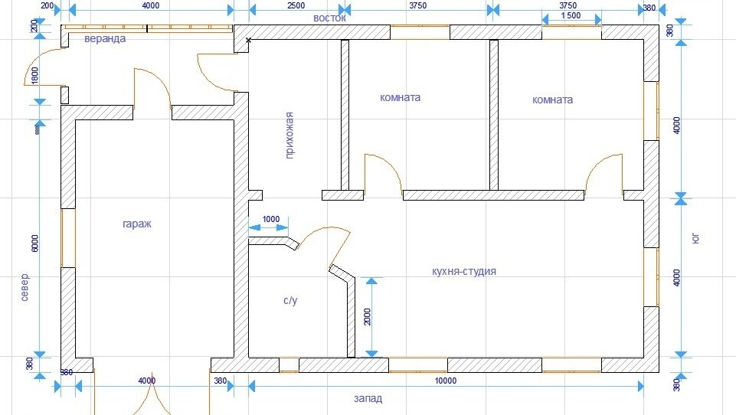

Рисунок 4.1 – Чертеж здания

На чертеже видно, что размеры этих комнат заданы, и нам остается лишь перенести это в 3DS Max. Все необходимы для постройки данные представлены на чертеже, поэтому не составит труда реализовать его цифровой двойник с большой точностью всех параметров.

В итоге, после создания на рисунке 4.2 можно увидеть вид сверху данного этажа, наполнение окнами и дверями будет описано позже.

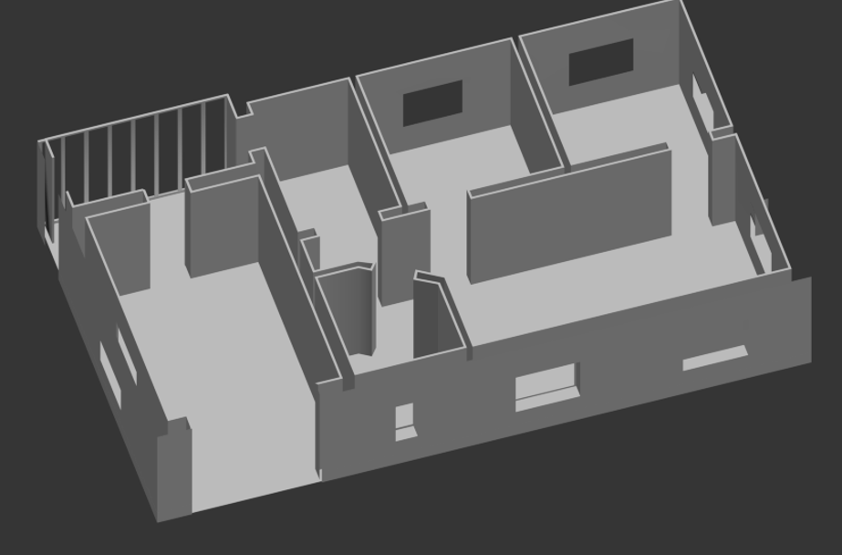

Рисунок 4.2 – Каркас здания

### Итоговое оформление цифрового двойника дома

В итоге, после вышеперечисленных действий, цифровой двойник готов, все действия по его созданию завершены, кроме наполнения мебелью. В данную операцию входит создание крыши дома, которая не была завершена ранее, добавление дверей и окон, и некоторые другие маленькие операции по улучшению вида дома в целом.

В результате, после проведения всех операций, модель дома готова и представлена на рисунке 4.3.

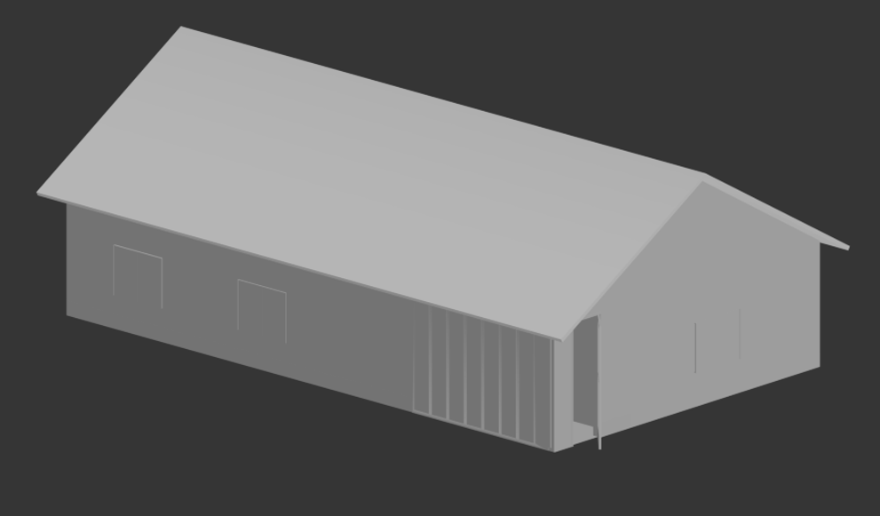

Рисунок 4.3 – Готовая модель дома

## Разработка программного приложения в среде Unity на основе цифрового двойника с пользовательским интерфейсом

### Импорт цифрового двойника

Перед тем как перейти непосредственно в Unity, необходимо экспортировать созданную в 3DS Max модель в файл fbx, а затем перенести его в среду Unity. Для этого в среде 3DS Max выбираем пункт File, затем пункт Export и выбираем расширение файла fbx. Теперь остается лишь перенести данный файл в новый проект Unity, который мы создаем заранее. Сделать это можно простым переносом файла fbx в нужное место проекта Unity, и теперь наш цифровой двойник дома успешно перенесен в проект Unity.

### Наполнение дома мебелью

Неотъемлемой частью любого дома является его мебель. Поэтому после создания каркаса будет целесообразно наполнить их мебелью в соответствии с назначением всех комнат.

Для наполнения дома мебелью требуется создать мебель самому или импортировать уже готовую. Я выбрал наполнение дома мебелью путём импорта ассетов из Unity.

На рисунках 4.4-4.6 виден импортированный мной ассет мебели, в который входят кресло, стол, стулья и другие предметы мебели. Благодаря им, в короткие сроки мною были составлены интерьеры комнат.

Также были импортированы ассеты материалов, которые сделали дом более реалистичным и правдоподобным.

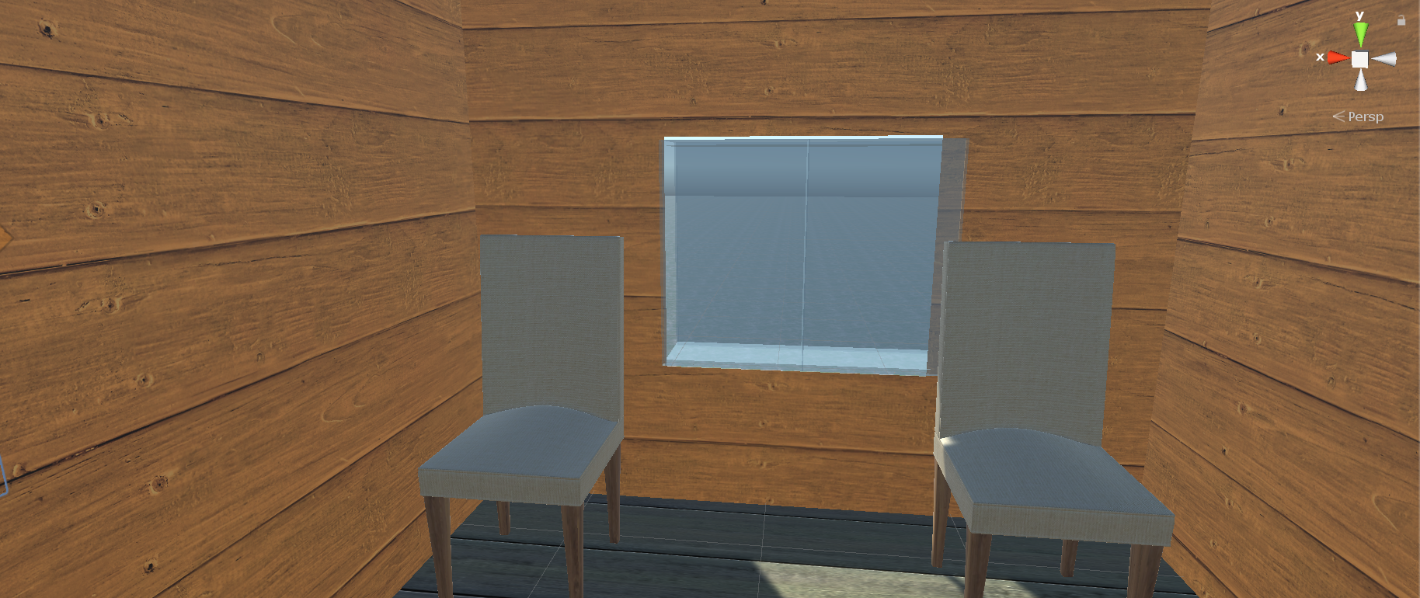

Рисунок 4.4 – Интерьер комнаты

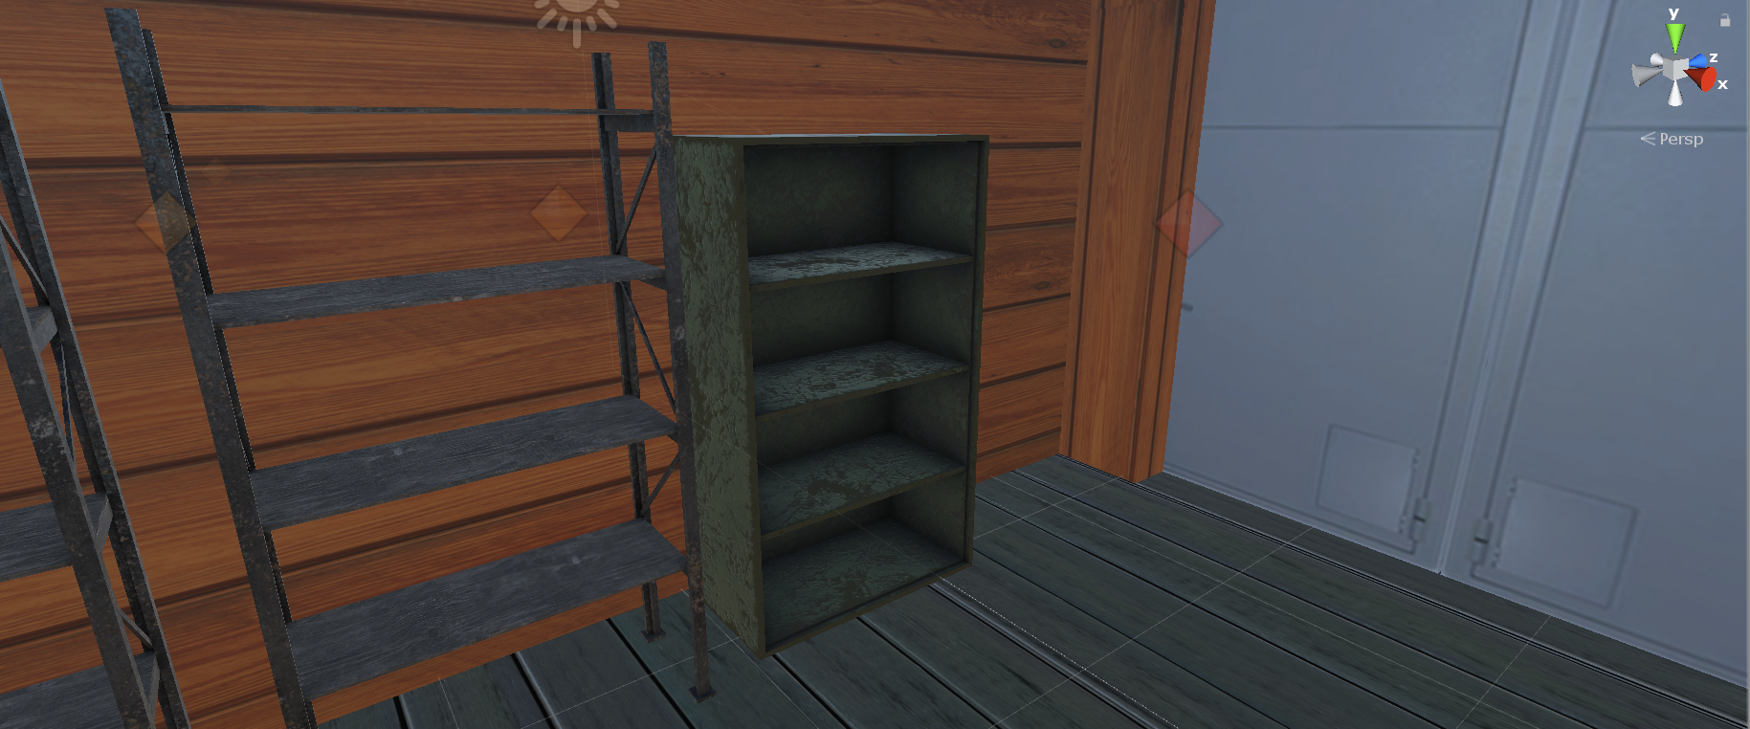

Рисунок 4.5 – Интерьер гаража

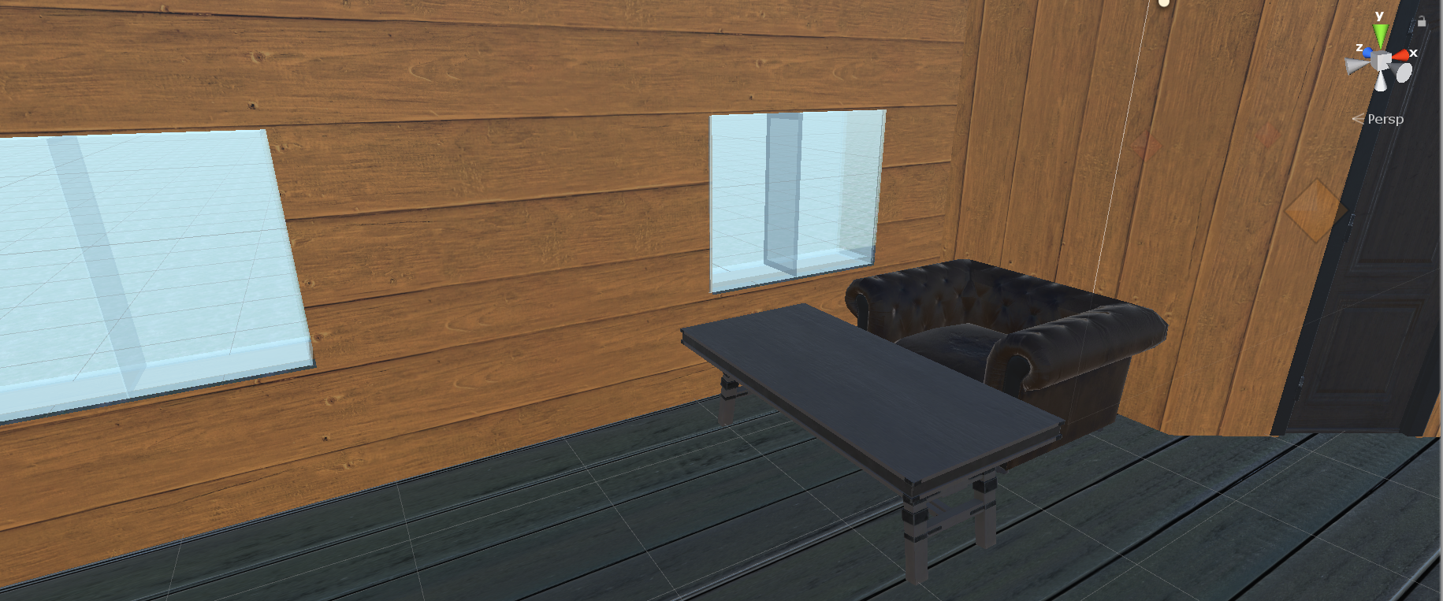

Рисунок 4.6 – Интерьер кухни-студии

### Создание пользовательского интерфейса

Для полного погружения в данный проект необходимо создание так называемого First Person Controller, с помощью которого пользователь сможет ходить по сцене. Для этого создадим пустой объект для него, в который затем включим компоненты, в том числе камеру, чтобы пользователь смог осматривать местность, а также Character Controller, чтобы сам контроллер был материальным. Далее требуется создать скрипты на языке программирования C#, чтобы создать логику по взаимодействию между игроком и объектами сцены.

Данный First Person Controller подвержен силе тяжести, также он не проходит сквозь стены. На рисунке 4.7 представлена его работа.

Помимо First Person Controller также необходимы скрипты для взаимодействия с окружением, мною были реализованы открытие дверей в доме и дверей гаража.

Стоит также отметить, что реализована меню паузы, очень важная часть интерфейса, где можно посмотреть управление, продолжить ходить по сцене и выйти из приложения. Меню можно увидеть на рисунках 4.8 и 4.9

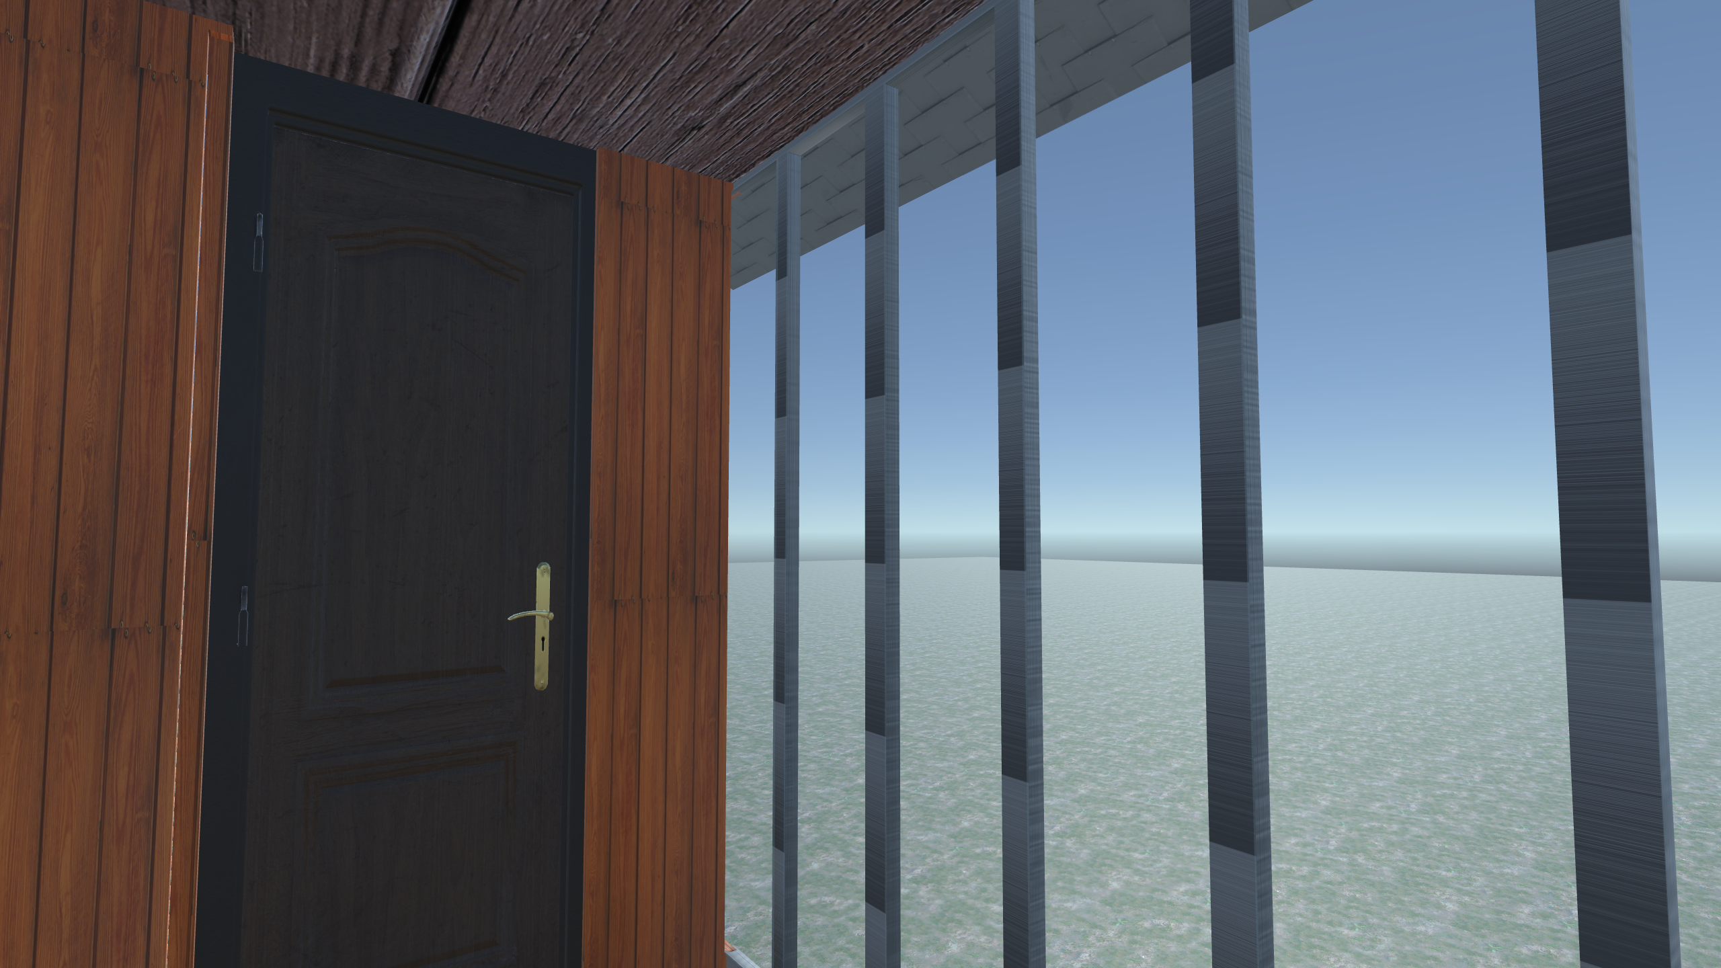

Рисунок 4.7 – Работа FPSController

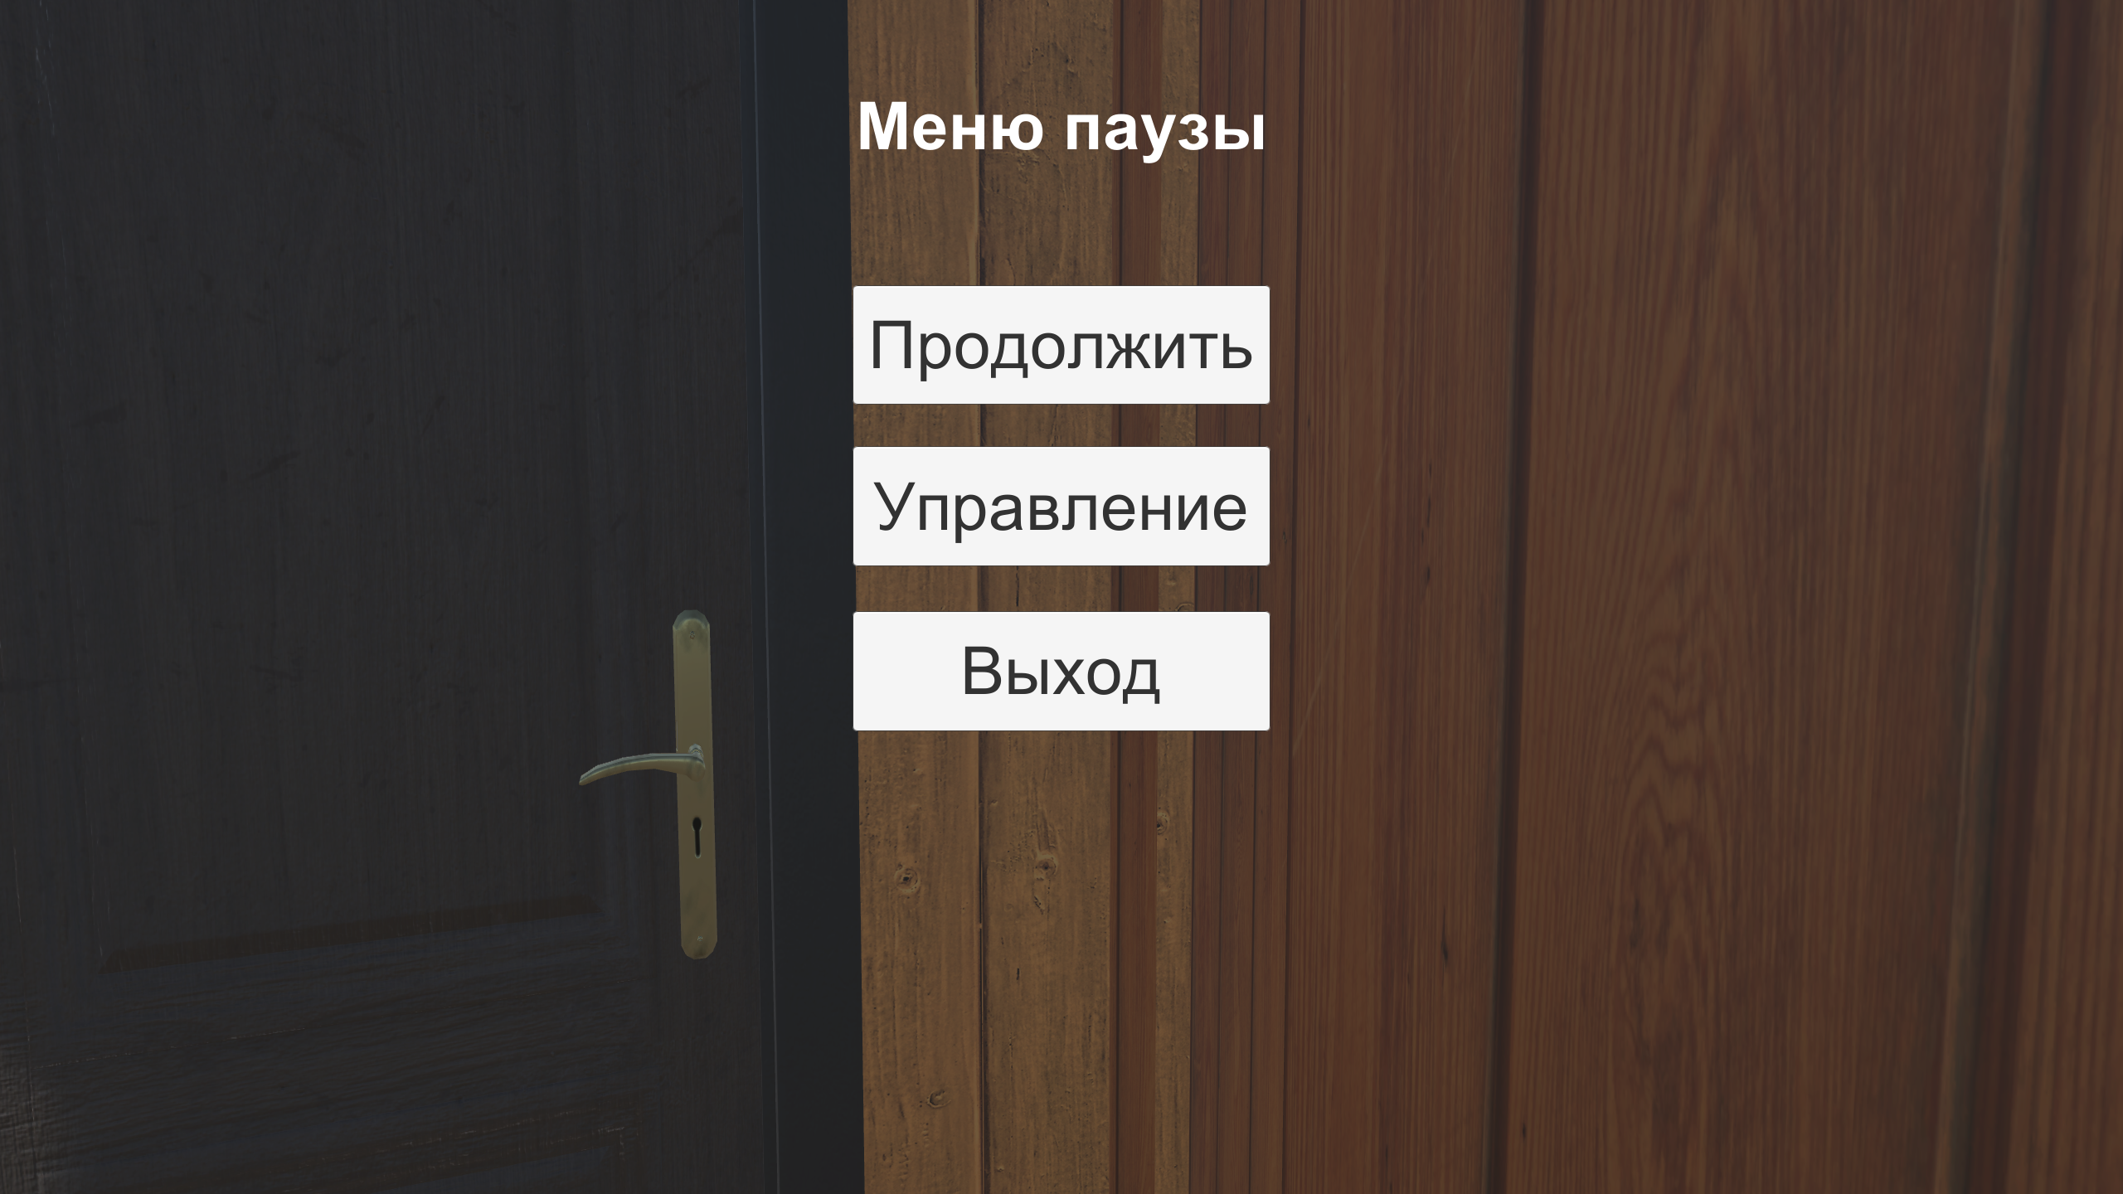

Рисунок 4.8 – Меню паузы

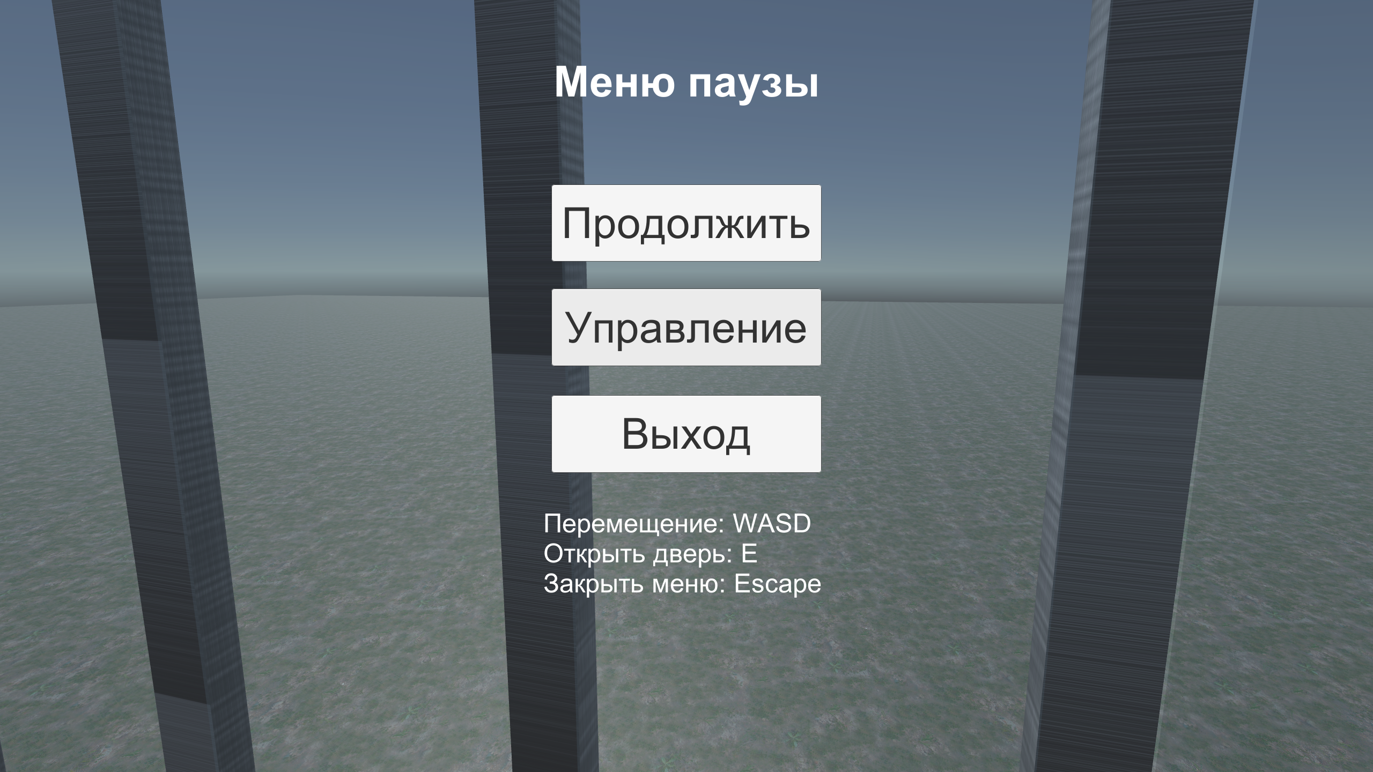

Рисунок 4.9 – Кнопка с управлением в меню паузы

### Выводы к разделу

В итоге, наша сцена готова, пользователь может ходить по сцене и взаимодействовать с её объектами. В данном разделе:

* Был продемонстрирован процесс создания цифрового двойника дома;
* Был показан процесс создания сцены с домом в среде Unity;
* Был разработан пользовательский интерфейс.

# Руководство по использованию приложения

## Руководство по взаимодействию пользователя с объектами сцены

Для того, чтобы пользователь смог передвигаться по сцене, он должен нажимать клавиши W, A, S, D для передвижения соответственно вперед, влево, назад, вправо.

Чтобы повернуть камеру, пользователь должен повернуть мышки в ту сторону, куда он хочет посмотреть.

Чтобы открыть меню паузы, следует нажать клавишу Escape, тогда пользователь остановится на месте и сможет управлять мышью в меню. При повторном нажатие клавиши Escape, меню паузы пропадает, и пользователь снова сможет передвигаться по сцене.

В приложении пользователь может открывать и закрывать двери. Для того, чтобы открыть или закрыть дверь, требуется нажать клавишу E, когда персонаж, управляемый пользователем, находится рядом с дверью. Данный процесс показан на рисунках 5.1-5.2

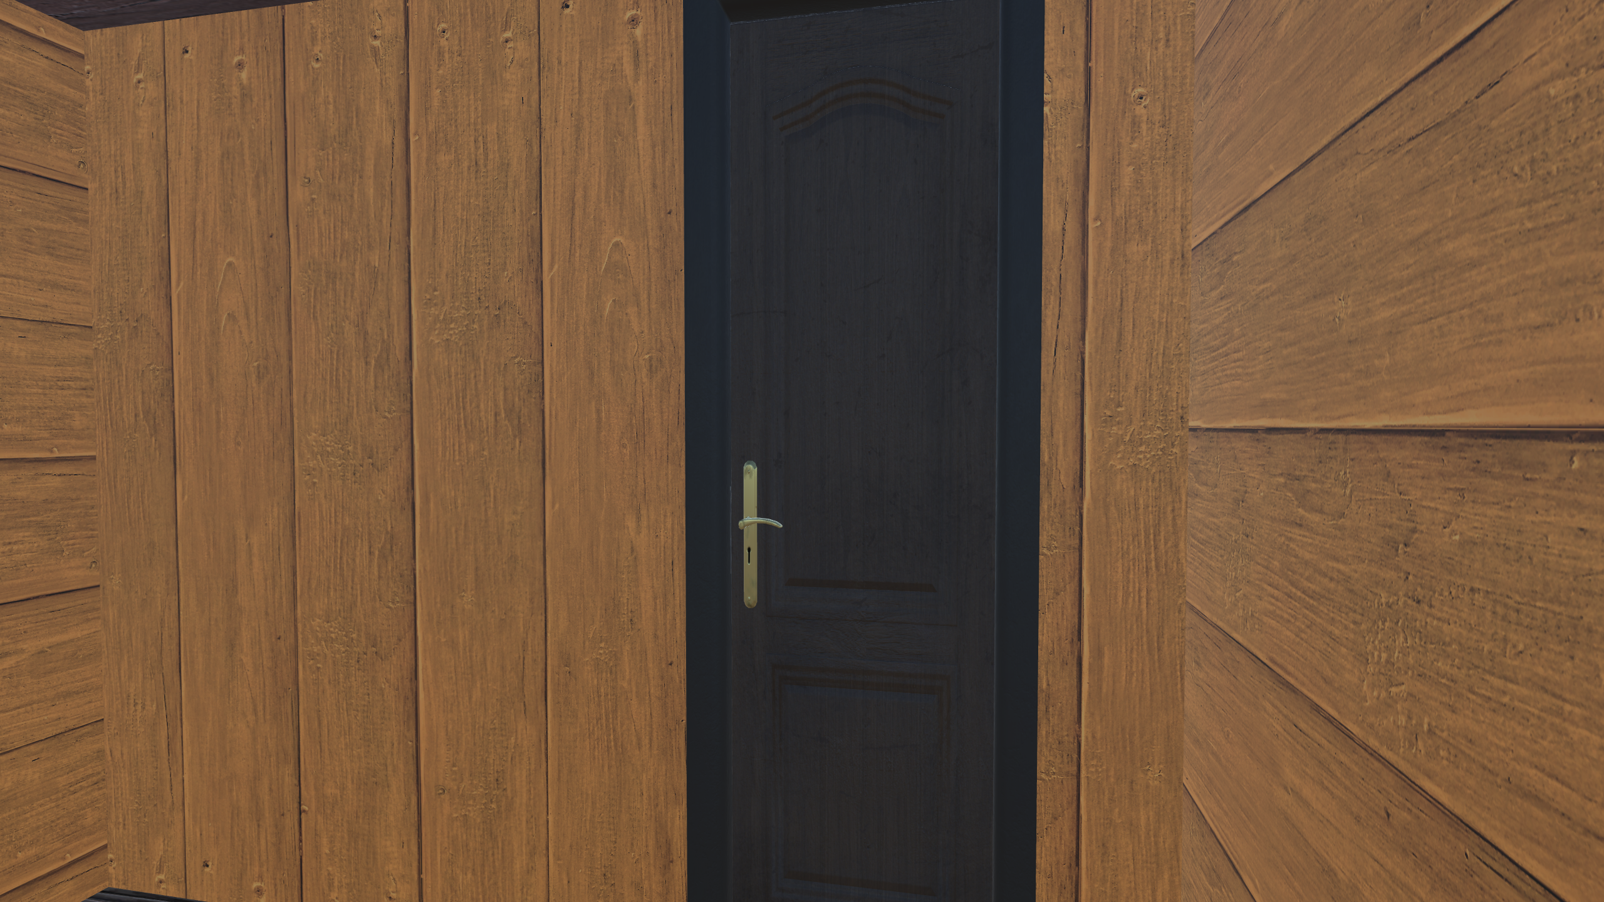

Рисунок 5.1 – Закрытая дверь

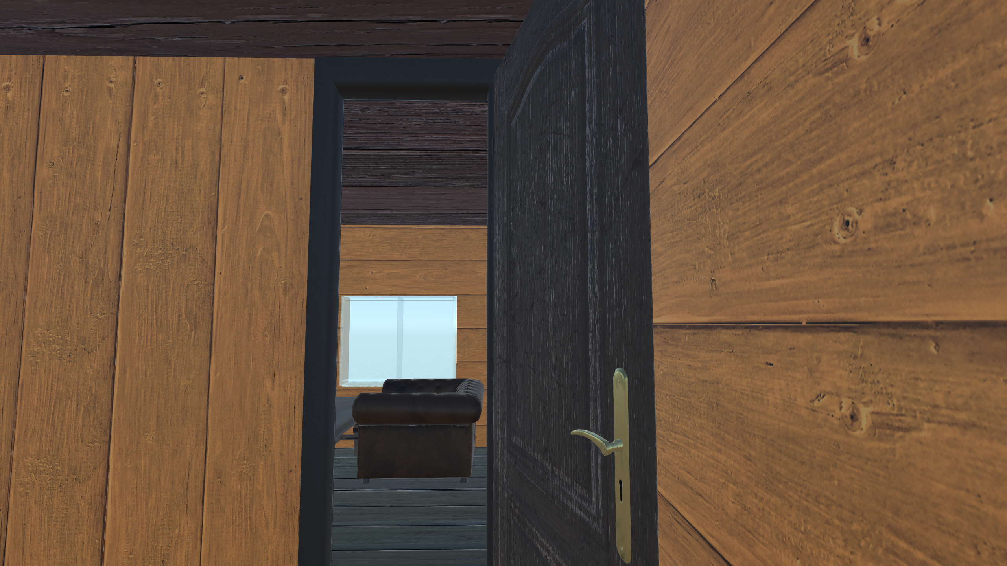

Рисунок 5.2 – Открытая дверь

# Заключение

В процессе выполнения курсовой работы было создано приложение в среде виртуальной реальности Unity по готовому чертежу здания, с добавлением всего необходимого окружения и пользовательского интерфейса. Данное приложение позволяет пользователям осмотреть макет здания, походить по сцене и осмотреть её, взаимодействовать с некоторыми объектами сцены. Посредством этих возможностей приложение может быть использовано с приборами виртуальной реальности для более глубокого погружения в созданную сцену. Программа имеет весь необходимый функционал в соответствии с поставленными задачами, при этом она является удобной в плане использования.

Создание такого приложения позволило закрепить знания и навыки создания приложений виртуальной реальности, а также научиться разрабатывать и проектировать 3d модели, часто используемые в современном обществе.

# Список использованных источников

1. Албахари Д., Албахари Б. С# 7.0 Справочник. Полное описание языка: – М.: Диалектика, 2019. – 1024 с.
2. Хокинг Д. Unity в действии: – СПБ.:Питер, 2019. – 352 с.
3. Стиренко А. 3ds Max 2009/3ds Max Design 2009. Самоучитель: – СПБ.:Питер, 2009. – 523 с.
4. Мэтью М. Windows Presentation Foundation в .NET 4.5 с примерами на C# 5.0: – М.: Вильямс, 2013. – 1018 с.
5. Рихтер Д. CLR via C#: – СПБ.: Питер, 2017. – 896 c.
6. Вагнер Б. Наиболее эффективное программирование на C#: – М.: Вильямс, 2017. – 240 с.